Nennung zum ASVÖ – Cup 2023
06. – 08. Oktober
in Mürzzuschlag
Verein:
Ansprechpartner
E-Mail:
Tel:

Name | Geb. Jahr | Klasse | W | M | Steh  Frei | Steh  Aufg | Sitz  Aufg | LG | LP | Mannschaft | Gewünschte Startzeit  Datum Uhrzeit

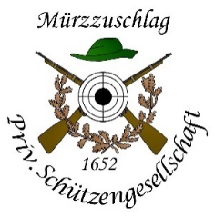

Nennung zum ASVÖ – Cup 2023
13. – 15. Oktober
in Mürzzuschlag
Verein:
Ansprechpartner
E-Mail:
Tel:

Name | Geb. Jahr | Klasse | W | M | Steh  Frei | Steh  Aufg | Sitz  Aufg | LG | LP | Mannschaft | Gewünschte Startzeit  Datum Uhrzeit

